作业要点：

1. 添加、修改在单独的“页面”完成，而不是dialog方式，所以，要考虑“页面”切换问题
2. 添加后，数据要从添加页面传回列表页进行更新，考虑数据传递的问题
3. 修改时，要将表格的row数据传递给修改页面，而修改完成后，还要传回table

# 功能1.显示数据

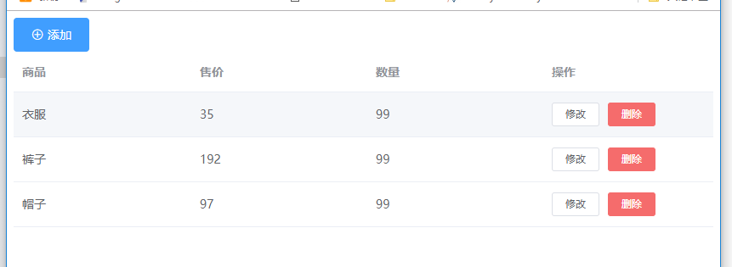

# 功能2.添加数据

点击添加按钮，进入添加页面，添加完成后，返回列表

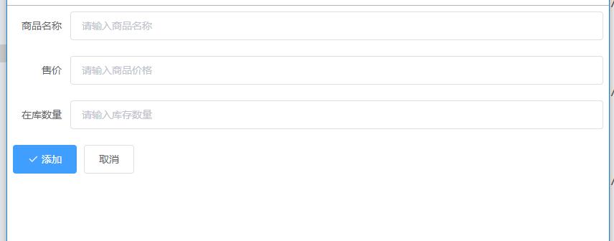

# 功能3.修改数据

点击修改后，进入修改页面

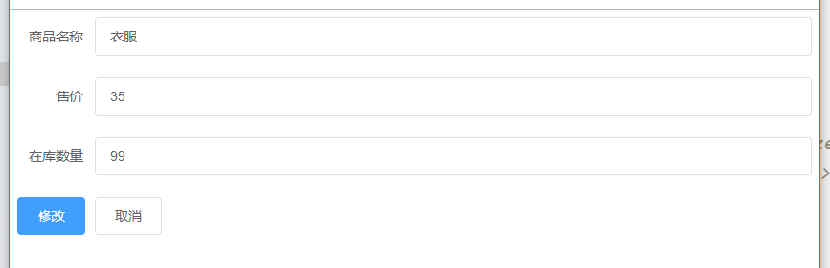

# 功能4.删除

点击删除按钮，弹出确认提示，按照用户选择进行操作

